ב"ה
גיליון מס' 1

מדעון

העיתון של הכיתה'

על המתכות

יום שלישי ט"ו בשבט התשס"ה 25.1.05

- 1 -
זיהום אוויר ומתכות

הרבה אנשים מזהמים את
סביבתנו בכל מיני דברים.
אחד הדברים שגורם לזיהום
זה מתכות !!!
ניסוי:
חיברנו חוט אחד ממקור
מתח (סוללות) למנורה.
קצהו האחד של החוט השני מחובר למקור המתח וקצהו האחר
משוחרר. קצהו האחד של החוט השלישי מחובר למנורה,
וקצהו האחר משוחרר.
לתוך קערה עם נוזל כספית,
מכניסים את שני הקצוות
המשוחררים:
המנורה נדלקת.

כספית המתכת הנוזלית

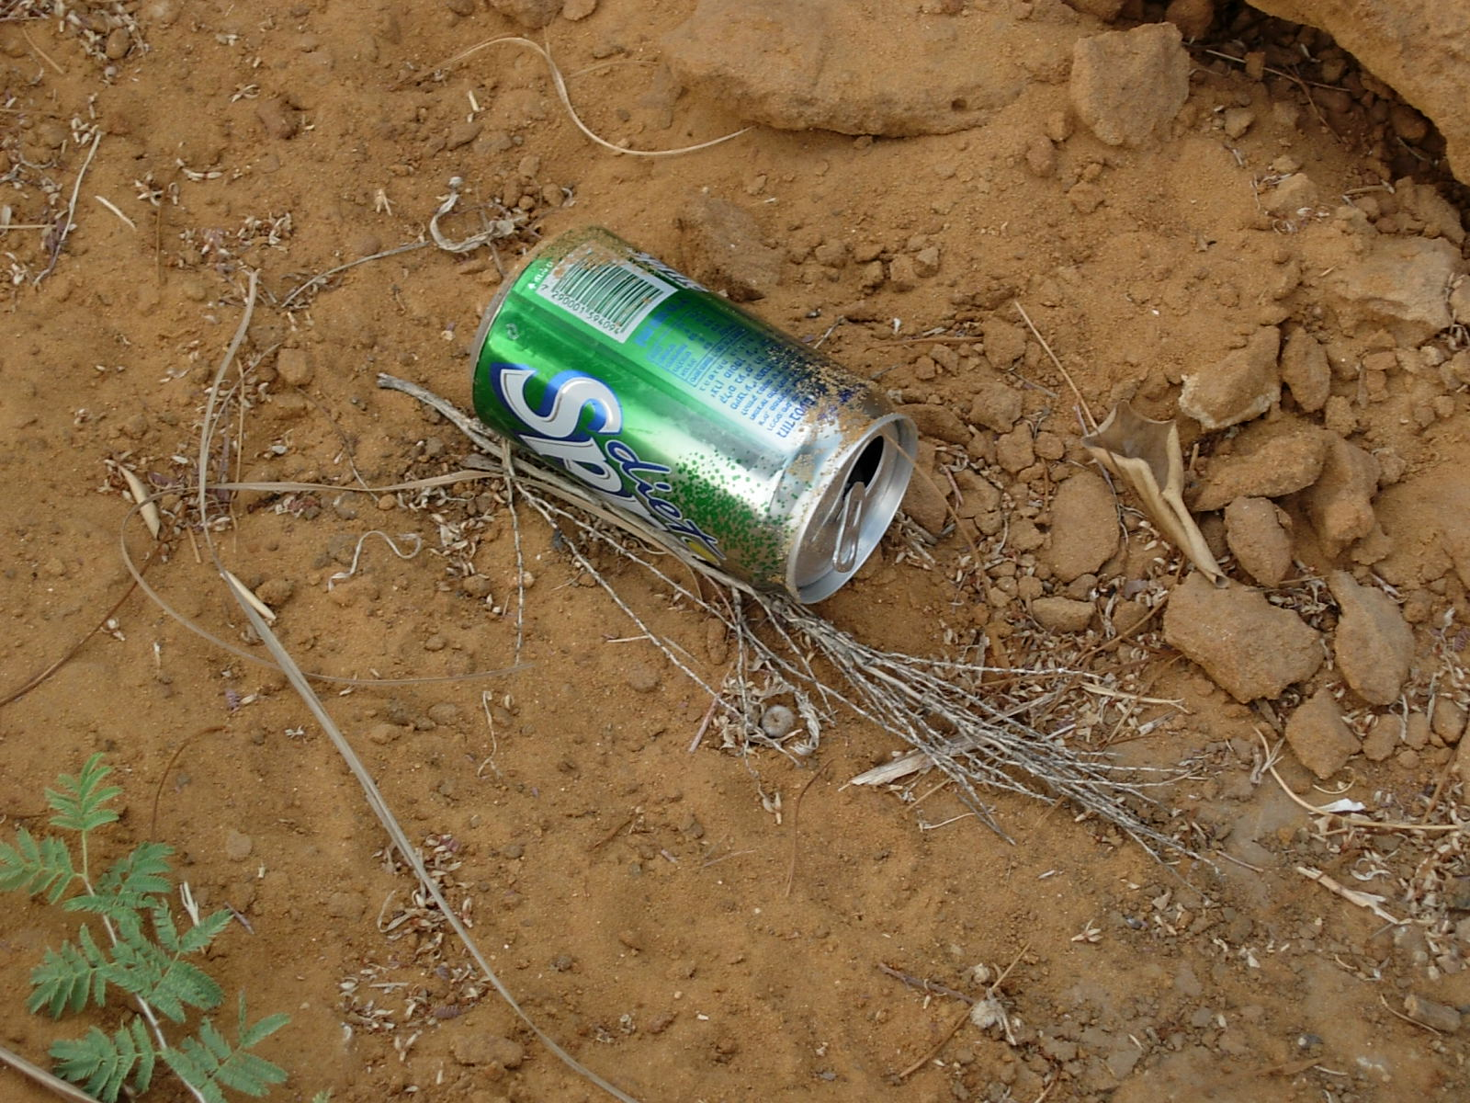

"לא כל הנוצץ זהב"

כתבה על הזהב ושימושו

כתבו : ניל"י דביר
וירדן צדוק.

ע"מ 2
פעילויות ומשחקים:
תשבצים, תפזורות וכו'

ע"מ 3

תודה למורתנו
רחל גורביץ!!!!

המתכות מוחות!
יקירי אמרה המלכה פלטינה למלך זהב:
שחיילי הבדיל יפסיקו כבר עם המלחמה. שיאספו פחיות משקה כדי לגמור את החודש הזה...

כתבה: ניל"י דביר

כתבה: נטע נאור

כתבה: תום סולן
1

